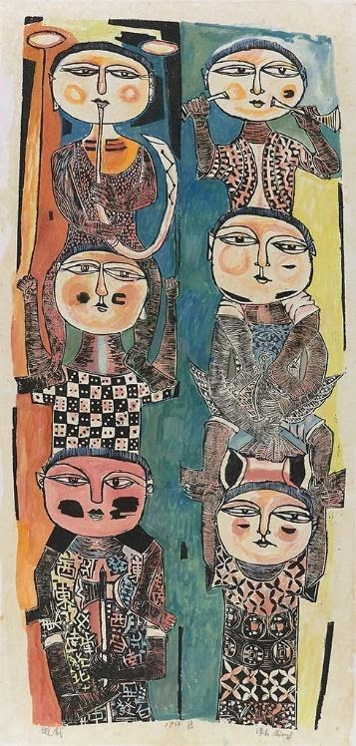9.《遊戲》

江漢東(1964)

版畫、紙

原作尺寸：高96.1\*47公分

展示地點：104展覽室

畫作口述影像

江漢東在1964年創作了直式的版畫《遊戲》。高96.1公分，寬47公分。

版面裡刻畫6個孩子或像雜技團的表演者。3人一組，或站或坐在另一個人的肩上，左右接近對稱地排出兩座疊羅漢的隊形。除了右下角的人是雙手撐住隊友，其他人手裡各自拿著不同的管樂器或雜技道具。

這幅作品的人物形象不是寫實風格。他們都有圓圓的大臉、一筆線條畫出的眉毛和鼻子、大而細長的眼睛和小嘴。細瘦的手腳刻滿細密的紋路，身上的衣服也有繁複華麗的裝飾花紋。手裡的道具線條隨性寫意。有一種孩童作畫純真、幻想式的風格。

江漢東使用現代藝術分割或組合畫面的方式構圖。畫中人物左右一個疊著另一個，重覆出現臉或身體的造形。臉部線條單純、肢體線條卻很繁複，於是產生左右對稱一鬆一緊間隔的秩序感。這幅版畫印出黑色線條後手工上色，色彩也有左右呼應的特性：中央是冷色調的藍綠色，左右分別是暖色調的橙色和黃色。

《遊戲》是江漢東在青光眼導致視力退化之前的作品。他重視表現內心世界，而不在意素描寫生的自然光影或立體感，所以作品看起來平面，許多細緻的線條形成特殊質感，豐富整個畫面。